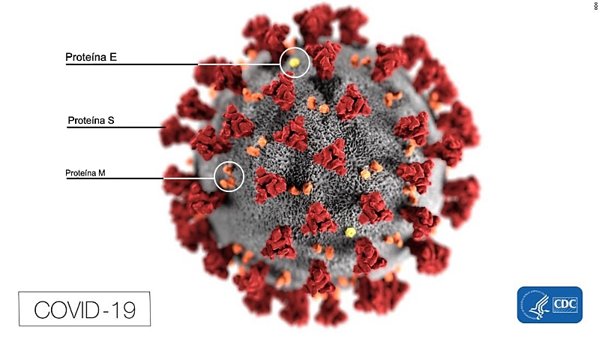

**Clasificación del riesgo al que pertenece:**

|  |  |  |  |
| --- | --- | --- | --- |
| **Agentes**  **Biológicos del**  **Grupo de riesgo** | **Riesgo de**  **Infección** | **Nivel de riesgo** | **Tratamiento** |
| 4 | Provocan una enfermedad grave y constituyen un serio peligro para los trabajadores | Alto | No conocido en la actualidad |